Республиканский центр трансфера технологий

УТВЕРЖДАЮ
Директор Республиканского центра трансфера технологий

______________А.А. Успенский

«___» ______________ 2005г.

Руководство пользователя и методические рекомендации по заполнению электронных форм инвестиционных и инновационных проектов в формате ЮНИДО, представляемых в Республиканский центр трансфера технологий

Минск 2005

Аннотация

Настоящее руководство предназначено для пользователей персонального компьютера и содержит необходимые сведения о программе и методике заполнения электронных форм для инновационных и инвестиционных проектов, назначение программы, условия выполнения программы, сообщения пользователю.
Содержание:
Аннотация 2
Назначение программы 4
Условия выполнения программы 5
Установка ПО и запуск 6
Начало работы 7
Методические рекомендации по заполнению базы данных 7
Установка привязки проектов к Предприятию и Контактному лицу 8
Создание справочника предприятий 9
Создание справочника контактных лиц 11
Создание инновационного проекта 12
Создание инвестиционного проекта 16
Печать информации по проектам 18
Удаление проектов 20
Сообщения пользователю 21

Назначение программы

В последнее десятилетие промышленная политика экономически развитых стран ориентирована на международное сотрудничество в области трансфера передовых промышленных технологий. Это позволяет обеспечить высокий уровень жизни населения этих стран, и способствует экономическому развитию отстающих в промышленном отношении стран.
Современный уровень обмена информацией даёт возможность построения эффективного механизма трансфера технологий (оказанию услуг по передаче прав на промышленную собственность).
Координацию работ по трансферу технологий в международных рамках осуществляет «Организация ООН по промышленному развитию» (ЮНИДО).
В Республике Беларусь данную деятельность осуществляет Республиканский центр трансфера технологий (РЦТТ).
Область применения программы – это заполнение электронных форм для инвестиционных и инновационных проектов теми пользователями, которые не имеют прямого интернет доступа к WEB сайту РЦТТ http://ictt.by.

Условия выполнения программы

Программное обеспечение для заполнения электронных форм работает под следующими операционными системами:
– Microsoft Windows 95,98,NT,2000,XP;
Для функционирования программы в системе необходимо наличие установленной программы Microsoft Access, которая входит в состав пакета Microsoft Office.

Требования к компьютеру (требования обуславливает лишь установленная операционная система):
- компьютер класса Pentium;
- 32Мб ОЗУ;
- 2 Мб на жестком диске;
- разрешение монитора 800х600 и выше (при разрешении монитора 800х600 рекомендуется устанавливать мелкий шрифт);
Программное обеспечение заполнения электронных форм для инновационных и инвестиционных проектов (далее ПО) поставляется в следующей комплектации: настоящее руководство пользователя, файл справки к программе и 1 установочная дискета 1,44 Мб.

В состав дистрибутивного пакета входят следующие файлы:

- Proon.mde – Исполняемый файл с программой заполнения электронных форм;
- Proon.chm – Справочный файл к программе;
- Руководство пользователя.doc – Руководство пользователя;

Выполнение программы

Установка ПО и запуск

  - Вставьте дискету в дисковод;
  - Создайте на жестком диске любую папку, в которой будет храниться программа;
  - Скопируйте все файлы, которые есть на дискете полученной из РЦТТ в уже созданную папку;
  - Ничего более производить не нужно, теперь достаточно запустить программу, чтобы начать работу с базой данных.

Начало работы

Методические рекомендации по заполнению базы данных

Перед созданием новых проектов необходимо заполнить следующие справочники:
- Справочник Предприятий
- Справочник Контактных лиц
Поскольку в программе предусмотрена возможность создания как русскоязычных, так и англоязычных проектов, то необходимо будет заполнить информацию о "Предприятии" и "Контактных лицах" на соответствующих языках.

Редактирование СПРАВОЧНИКА ПРЕДПРИЯТИЙ
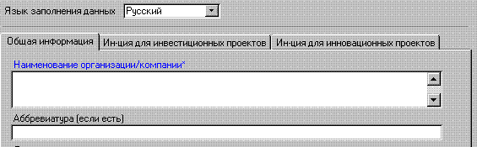

- Откройте справочник "ПРЕДПРИЯТИЙ"
- В поле "Язык заполнения данных" выберите "РУССКИЙ"
- Внесите сведения о предприятии на "РУССКОМ" языке
- Создайте новую запись с помощью инструментальной панели (крайняя кнопка справа)
- В поле "Язык заполнения данных" выберите "АНГЛИЙСКИЙ"
- Внесите сведения о предприятии на "АНГЛИЙСКОМ" языке
Если в рамках данной программы будут заполняться сведения от нескольких предприятий, то для каждого предприятия выполните вышеприведенную последовательность с 1 пункта.

Редактирование СПРАВОЧНИКА КОНТАКТНЫХ ЛИЦ
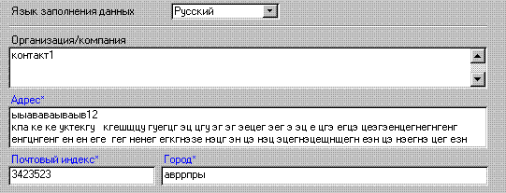

- Откройте справочник "КОНТАКТНЫХ ЛИЦ"
- В поле "Язык заполнения данных" выберите "РУССКИЙ"
- Внесите сведения о контактном лице на "РУССКОМ" языке
- Создайте новую запись с помощью инструментальной панели (крайняя кнопка справа)
- В поле "Язык заполнения данных" выберите "АНГЛИЙСКИЙ"
- Внесите сведения о контактном лице на "АНГЛИЙСКОМ" языке
Если в рамках данной программы будут заполняться сведения о нескольких контактных лицах, то для каждого контакта выполните вышеприведенную последовательность с 1 пункта.

Установка привязки проектов к Предприятию и Контактному лицу

"Инновационные проекты"
Установка привязки производится на вкладке "Дополнительно":
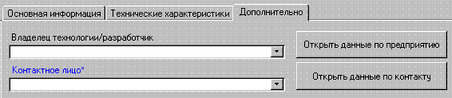
Примечание: Если создается "Английский" вариант проекта, а в предприятиях и контактных лицах создавались только "русские" сведения, тогда в списках не отобразится доступных для выбора записей.

"Инвестиционные проекты"
Установка привязки производится на вкладке "Основная информация":
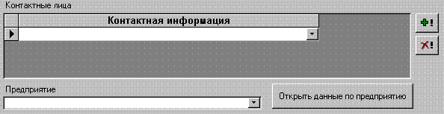
Примечание: Если создается "Английский" вариант проекта, а в предприятиях и контактных лицах создавались только "русские" сведения, тогда в списках не отобразится доступных для выбора записей.

Создание справочника предприятий

Справочник предназначен для ввода данных по предприятию, от имени которого будут разрабатываться инвестиционные и инновационные проекты. Сведения о предприятии набранные в соответствующих полях будут передаваться вместе с проектами в базу данных РЦТТ.

Кнопка вызова справочника предприятий находится на инструментальной панели.
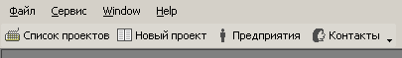

При нажатии на кнопку «Предприятия» будет отображено окно, в котором пользователь сможет вносить информацию характеризующее его предприятие. Если одна программа будет использоваться для создания проектов от имени нескольких предприятий, то пользователь может создавать несколько компаний в этом справочнике. Также если будут создаваться проекты в англоязычном виде, то необходимо будет создать копию данных о Вашем предприятии на английском языке.

Внешний вид окна справочника по предприятиям:

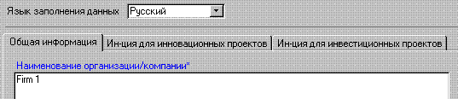

Здесь представлены информационные поля о предприятии, которые необходимо заполнить перед созданием новых инновационных и инвестиционных проектов. Информация о предприятии может редактироваться в любое время, однако изменения, которые были внесены после выполнения функции «экспортирования данных» будут отражены только в локальной базе данных.
Информация, заполняемая на вкладке «Информация для инновационных проектов» является общей для всех создаваемых инновационных проектов в последствии. Соответственно на вкладке «Информация для инвестиционных проектов» содержится информация, которая будет использоваться всеми инвестиционными проектами.

При открытии окна с пустым справочником автоматически будет создана новая запись, которая и будет предложена для редактирования.
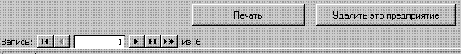

В левом нижнем углу формы редактирования находится «Навигационная панель», которая позволяет изменить текущее предприятие, а также создать новое. При необходимости удалить определенное предприятие нужно найти его и нажать кнопку «Удалить это предприятие».

Назначение остальных кнопок:
- Переместиться в начало справочника (на первую запись);
- Предыдущее предприятие;
- Следующее предприятие;
- Переместиться в конец справочника (на последнюю запись);
- Создать новое предприятие (запись);

Кнопка «Печать» предназначена для получения печатной формы сведений о текущем предприятии.

Создание справочника контактных лиц
Предназначен для ввода данных по контактным лицам. Каждый проект должен иметь контактное лицо, с которым будет осуществляться связь заинтересованных лиц, которым понадобится дополнительная информация по инвестиционным и инновационным проектам. Несколько проектов могут иметь одно и то же контактное лицо. Сведения о контактных лицах набранные в соответствующих полях будут передаваться вместе с проектами в базу данных Национального центра поддержки трансфера технологий.

Кнопка вызова справочника предприятий находится на инструментальной панели.

При нажатии на кнопку «Контакты» будет отображено окно, в котором пользователь сможет вносить информацию характеризующее контактное лицо. Количество создаваемых контактных лиц не ограничено. Также если будут создаваться проекты в англоязычном виде, то необходимо будет создать копию данных о контактном лице на английском языке.
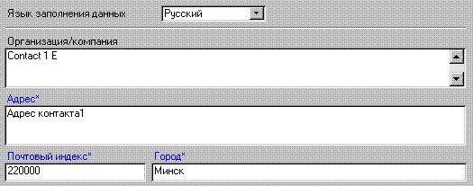

При открытии окна с пустым справочником автоматически будет создана новая запись, которая и будет предложена для редактирования.
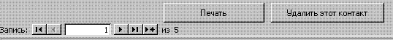

В левом нижнем углу формы редактирования находится «Навигационная панель», которая позволяет изменить текущее контактное лицо, а также создать новую запись. При необходимости удалить определенное контактное лицо нужно его найти и нажать кнопку «Удалить этот контакт».
Назначение остальных кнопок:
- Переместиться в начало справочника (на первую запись);
- Предыдущий контакт;
- Следующий контакт;
- Переместиться в конец справочника (на последнюю запись);
- Создать новое контактное лицо (запись);

Создание инновационного проекта
При подготовке инновационных проектов необходимо знание рамочных определений, которые приняты в международной практике:
Инновация (нововведения) – создаваемые (осваиваемые) новые или усовершенствованные технологии, виды товарной продукции или услуг, а также организационно-технические решения производственного, административного, коммерческого или иного характера, способствующие продвижению технологий, товарной продукции и услуг на рынок.
Инновационная деятельность – деятельность, обеспечивающая создание и реализацию инноваций.
Инновационный проект – документ, содержащий описание комплекса работ по созданию и реализации инноваций (от научных исследований до практического использования полученных результатов).
Инновационные проекты должны быть ориентированы на выполнение работ по приоритетным направлениям развития экономики Республики Беларусь:
- информационные технологии и электроника;
- новые материалы и химические продукты;
- биотехнологии;
- топливо и энергетика;
- экология и рациональное природопользование;
- сельское хозяйство.

Инновационные проекты должны соответствовать национальным и международным стандартам.
Формирование проектов осуществляется их заявителем.
Заявителями проектов могут выступать юридические лица всех форм собственности.
Заявители и их соисполнители в обязательном порядке должны иметь необходимые профессиональные знания и квалификацию, финансовые средства, оборудование и другие материальные возможности, опыт и положительную репутацию; обладать необходимыми трудовыми ресурсами; исполнять обязательства по уплате налогов в бюджет и обязательных платежей в государственные внебюджетные фонды; не должны быть неплатежеспособными, находиться в процессе ликвидации.
Заявителями и их соисполнителями не могут являться организации, на имущество которых наложен арест и (или) экономическая деятельность которых приостановлена.

Перед тем как приступать к заполнению информации по инновационным проектам предварительно должны быть заполнены "Справочник предприятий", которому будет принадлежать проект и "Справочник контактных лиц".

При запуске программы пользователю будет предложено создать новый проект, либо продолжить работу с уже начатыми.
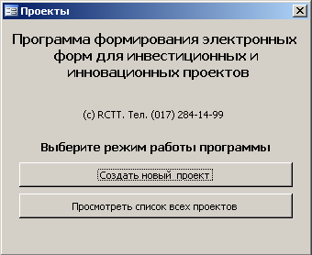

Если пользователь выберет режим создания нового проекта, то ему будет предложено выбрать тип проекта (выбираем инновационный) и язык, на котором будет создаваться проект, соответственно на этом языке будут отображаться наименования полей.

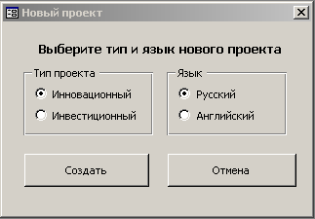

Если новый проект создавать не нужно, а лишь необходимо изменение данных по уже существующему проекту, то необходимо выбрать "Просмотреть список всех проектов". После чего пользователю будет представлено окно со списком всех набранных до этого проектов.
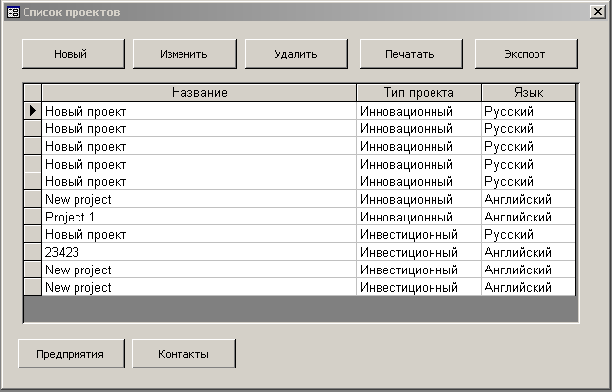

Инструментальная панель работы со списком проектов содержит следующие кнопки:
- «Новый» - выбор типа, языка и создание нового проекта;
- «Изменение» - редактирование выбранного в списке проекта;
- «Удалить» - удаление проекта из пользовательской базы данных;
- «Печать» - получение печатных форм по выбранному проекту в списке;
- «Экспорт» - экспортирование данных по выбранному проекту из списка в файл для РЦТТ;
- «Предприятия» - вызов «Справочника предприятий»;
- «Контакты» - вызов «Справочника контактных лиц»;

Выбрав "Редактирование" или создание нового инновационного проекта мы попадем в окно редактирования данных по проекту.
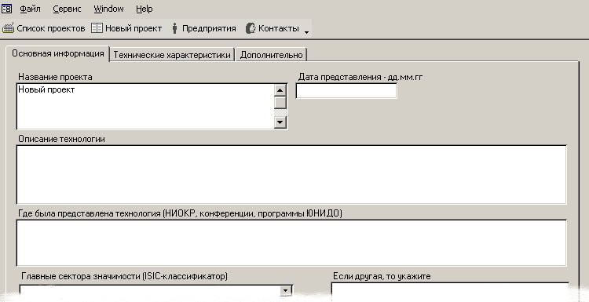

Комментарии к разделу «Основная информация»

Раздел содержит основную информацию о инновационном проекте.
В разделе необходимо дать описание научно-технической продукции, изготавливаемой по предлагаемой технологии и уделить особое внимание описанию технических и экономических преимуществ данной технологии.
Произвести классификацию научно-технической продукции по международному классификатору.
Определить уровень готовности проекта: имеющийся практический опыт, наличие сырья и оборудования.
Важное значение при оценке проектов зарубежными инвесторами придаётся оценке экологических последствий.

Комментарии к разделу «Технические характеристики»
В разделе приводятся характеристики, предъявляемые проектом к производству, а также сведения о проведенных ранее экспертизах проекта.
Под мощностью производства понимается объём или количество единиц продукции, которое может быть изготовлено в течении определённого периода.
Мощность производства – это мощность, развиваемая при нормальных условиях работы, с учётом не только установленного оборудования и технических условий на предприятии (нормальные перерывы в работе, простои, выходные, техническое обслуживание и ремонт, замена инструмента, требуемая сменяемость и неразделимость основных машин, которые должны комбинироваться), но и принятой системы управления. Эта мощность должна соответствовать величине продаж, устанавливаемой исходя из принципов концепции маркетинга.
Минимальная мощность производства – экономичный минимальный уровень производства.
Максимальная мощность производства – это мощность, которая может быть достигнута, но это повлечёт за собой сверхурочную работу, чрезмерное потребление вспомогательных производственных материалов, коммунальных услуг, запчастей и быстроизнашивающихся предметов, а также диспропорциональный рост издержек производства.

В РЦТТ вся информация предоставляется в печатном и электронном виде на двух языках - русском и английском с сопроводительным письмом, заверенным руководителем фирмы/компании и с указанием лица, полномочного вести переговоры.

Создание инвестиционного проекта

Проблемы развития стран с переходной экономикой во многом связаны с их отставанием в области технологий. Одним из путей решения этой проблемы является трансфер технологий между развитыми странами и странами с переходной экономикой.
В то же время внедрение новых технологий всегда связано с инвестированием в эти технологии и оценкой результатов их коммерциализации, то есть с разработкой инвестиционных проектов.
Для решения проблем трансфера технологий и продвижения инвестиционных проектов с использованием новых технологий в рамках Программы ООН по промышленному развитию (ЮНИДО) был инициирован проект UNIDO Exchange (своего рода международный стратегический союз), который действует на принципах равноправного взаимовыгодного сотрудничества и обеспечивает международный обмен достижениями в области технологий.
Для повышения качества предоставляемых проектов инвестиционных проектов и стандартизации промышленных технико-экономических исследований в 1978 году ЮНИДО разработала "Руководство по оценке эффективности инвестиций". В настоящее время данная методика, переработанная и дополненная в соответствии с требованиями времени, является международным стандартом оценки эффективности инвестиционных проектов и широко используется государственными министерствами, банками, организациями по содействию инвестициям, университетами и другими высшими учебными заведениями, а также консультационными фирмами и инвесторами.
Применение стандартной и общепринятой методики выгодно для инвесторов, партнеров по совместным предприятиям, консультационных фирм и поставщиков оборудования, поскольку облегчает взаимодействие партнеров и способствует улучшению качества инвестиционных предложений. Еще большую пользу она представляет для инвестиционных банков и других финансовых организаций, так как оценка заявок на финансирование проекта облегчается, если подготовленные для банка обоснования хорошо структурированы, составлены полно и представляются в стандартной форме.
Данные формы, хотя и требуют тщательной подготовки и формулирования, обеспечивают создание очень структурированных предложений, которые способствуют принятию решений теми, кому они представляются.
Следует отметить, что обычно инвестиционные проекты рассматриваются в рамках Программ Технической Помощи ЮНИДО или в рамках инвестиционных и/или технологических форумов.

При запуске программы пользователю будет предложено создать новый проект, либо продолжить работу с уже начатыми.
Если пользователь выберет режим создания нового проекта, то ему будет предложено выбрать тип проекта и язык, на котором будет создаваться проект и, соответственно будут отображаться наименования полей.
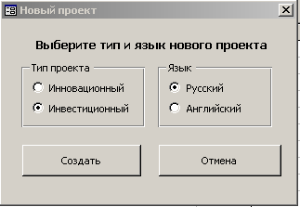

Если новый проект создавать не нужно, а лишь необходимо изменение данных по уже существующему проекту, то в стартовом окне необходимо выбрать "Просмотреть список всех проектов". После чего пользователю будет представлено окно со списком всех созданных до этого проектов.

Выбрав "Изменить" мы попадем в окно редактирования данных по проекту.

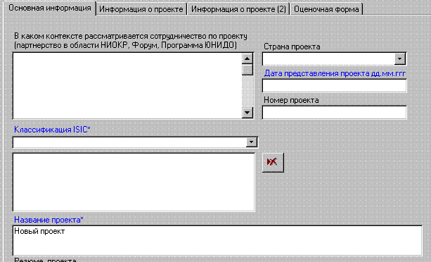

Печать информации по проектам

После создания проекта и заполнения всех его необходимых атрибутов, он может быть распечатан. Для этого:
- В окне «Список проектов» выбрать необходимый для печати проект;
- Нажать кнопку «Печать»;
- В окне предварительного просмотра можно пролистать подготовленный к печати документ;
- Нажав <Ctrl-P> или выбрав в меню «Файл»/ «Печать» - отправить документ на печать;
- Закрыть окно предварительного просмотра.
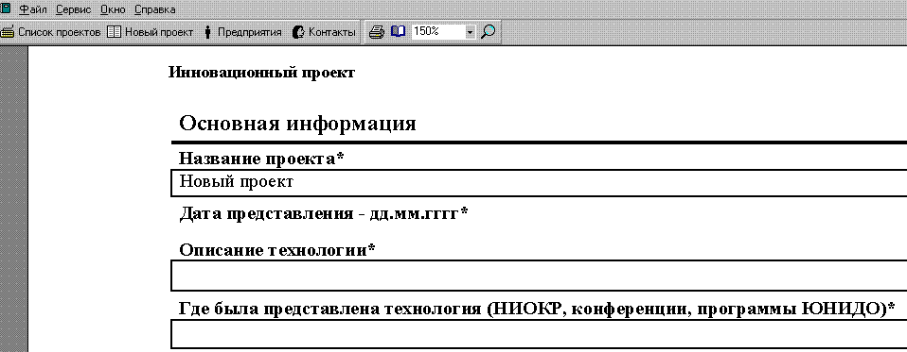
Экспорт информации по проектам

После создания проекта и заполнения всех его необходимых атрибутов, он может быть экспортирован в базу данных РЦТТ. Для этого необходимо:
- В окне «Список проектов» выбрать необходимый для экспорта проект;
- Нажать кнопку «Экспортировать»;
- В появившемся окне подтверждения операции необходимо утвердительно ответить;
- Далее начнется процесс копирования данных, после завершения, которого пользователь будет уведомлен о статусе завершения операции;
- При успешном экспортировании в папке, где установлена программа, будет создан файл с экспортированными данными. Имя этого файла будет сообщено пользователю в диалоговом окне;

Удаление проектов

Для удаления проекта из локальной базы данных пользователя необходимо:
- В окне «Список проектов» выбрать необходимый для печати проект;
- Нажать кнопку «Удалить»;
- В появившемся окне «Подтверждения удаления» необходимо подтвердить удаление.

Примечание: После удаления проекта восстановить его в базе данных будет невозможно (если пользователь не имел резервной копии программы и базы данных).
Если проект до удаления уже был экспортирован в базу данных РЦТТ, то удаление будет произведено только в локальной базе данных.

Сообщения пользователю

ПО выдает пользователю сообщения-предупреждения в следующих случаях:
- В случае если неправильно вводятся данные в поля дат;
- Если в поля, где предусмотрен ввод числовых параметров, вносятся недопустимые значения или символы;
- При удалении данных в таблицах раздела "Предприятия";
- При удалении данных в таблицах раздела "Контактные лица";
- При удалении данных в таблицах раздела "Список проектов";

Программный файл одновременно содержит в себе базу данных, с которой будет работать пользователь.

